рогт
Областной конкурс методических разработок по научно-техническому, спортивно-техническому, декоративно-прикладному творчеству
среди педагогических работников образовательных организаций

Номинация:
Методическая разработка занятия для обучающихся

Методическая разработка занятия
«Герб моей семьи»

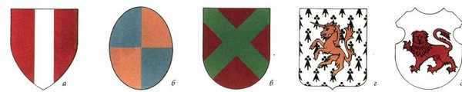

Разработал:
педагог дополнительного образования
Демиденко Марина Николаевна
Учреждение:
МБУДО «Центр внешкольной работы»
г. Брянска
тел. 51-59-22

Брянск 2020 г.

Содержание
- Пояснительная записка……………………………………….…………...3
- Информационная карта занятия……………………………….………….6
- Технологическая карта занятия…………………………………….……..8
- Конспект занятия…………………………………………………….....…10
- Заключение…………………………………………………………….......14
- Список литературы………………………………………………..………16
- Приложения:
Приложение 1.
Приложение 2.
Приложение 3. Рыцари Средневековья…………………………………...…17
Приложение 4. Формы гербов. Правила рыцарей……………………..…...18
Приложение 5. Гербы………………………………………………..……….20

Введение
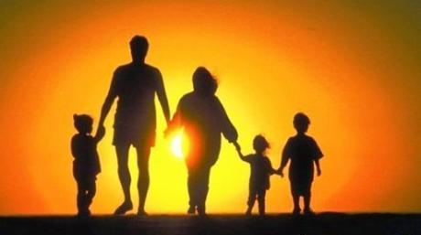
Что может быть семьи дороже?
Теплом встречает отчий дом.
Здесь ждут тебя всегда с любовью
И провожают в путь с добром.
Отец, и мать, и дети дружно,
Сидят за праздничным столом,
И вместе им совсем не скучно,
Им интересно впятером.
Малыш для старших, как любимец,
Родители во всем мудрей,
Любимый папа-друг, кормилец,
И мама ближе, всех родней.
Любите и цените счастье!
Оно рождается в семье,
Что может быть её дороже,
На этой сказочной земле.

Семья – это социально-педагогическая группа людей, предназначенная для оптимального удовлетворения потребностей в самосохранении (продолжении рода) и самоутверждении (самоуважении) каждого ее члена. Семья создает у человека понятие дома не как помещения, где он живет, а как чувства, ощущения, где ждут, любят, понимают, защищают. Семья – это такое образование, которое “охватывает” человека целиком во всех его проявлениях. В семье могут формироваться все личностные качества. Судьбоносная значимость семьи в развитии личности растущего человека общеизвестна.
Семейное воспитание – это система воспитания и образования, складывающаяся в условиях конкретной семьи силами родителей и родственников.
Семейное воспитание – сложная система. На него влияют наследственность и биологическое (природное) здоровье детей и родителей, материально-экономическая обеспеченность, социальное положение, уклад жизни, количество членов семьи, место проживания, отношение к ребенку. Все это органично переплетается и в каждом конкретном случае проявляется по-разному.Целью семейного воспитания является формирование таких качеств личности, которые помогут достойно преодолеть трудности и преграды, встречающиеся на жизненном пути. Развитие интеллекта и творческих способностей, первичного опыта трудовой деятельности, нравственное и эстетическое формирование, эмоциональная культура и физическое здоровье детей, их счастье – все это зависит от семьи, от родителей, и все это составляет задачи семейного воспитания. Именно родители – первые воспитатели – имеют самое сильное влияние на детей. Еще Ж.-Ж. Руссо утверждал, что каждый последующий воспитатель оказывает на ребенка меньшее влияние, чем предыдущий.
Семейному воспитанию присущи свои методы, а вернее, приоритетное использование некоторых из них. Это личный пример, обсуждение, доверие, показ, любовь, сопереживание, возвышение личности, контроль, юмор, поручение, традиции, похвала, сочувствие и т.д. Отбор идет сугубо индивидуально с учетом конкретных ситуационных условий.Семейноевоспитание— общее название для процессов воздействия на детей со стороны родителей и других членов семьи с целью достижения желаемых результатов.
Семья для ребенка является одновременно и средой обитания, и воспитательной средой. Влияние семьи особенно в начальный период жизни ребенка наиболее превышает другое воспитательное воздействие. Семья отражает и школу, и средства массовой информации, общественные организации, друзей, влияние литературы и искусства. Это позволило педагогам вывести зависимость: успешность формирования личностиобусловливается, прежде всего, семьей. Роль семьи в формировании личности определяется зависимостью: какая семья, такой и выросший в ней человек.
Существующие проблемы в сфере семейного воспитания: разрушение семейных ценностей и традиций, незнание своих корней, недостаточно адекватное понимание роли и места России, своего региона, родного города в историческом и культурном развитии общества и государства, подвели к необходимости более подробного изучения вопроса семейного воспитания в творческом объединении «Изобразительное искусство» МБУДО «Центр внешкольной работы» г. Брянска.
С течением времени в возрасте 7-11 лет осознание ребенком понятия семья изменяется и расширяется. На это влияют знания, полученные в школе, общение со сверстниками, занятия в системе дополнительного образования. Прежде чем ребенок начнет воспринимать себя как гражданина, ему необходимо помочь в осознании своего собственного «я», своей семьи, своих корней – того, что близко, знакомо и понятно. Дополнительная общеразвивающая программа объединения «Изобразительное искусство» построена таким образом, чтобы донести эти ценности до детей, сделать их доступными и обязательными для каждого активного члена общества. На развитие семейного воспитания оказывает влияние не только семья, но воспитание в различных, где есть занятия на которых можно узнать что-то новое про свои корни и предков. Практическая работа, выполняемая на занятии по теме «Герб моей семьи» - изображение и составление семейного герба, на основе полученных знаний, весьма интересно и сложно. Она не только стимулирует воображение обучающихся и нацеливает на качественное выполнение задания, но и знакомит с увлекательной темой государственной и региональной символики. Во время изучения геральдики подробно рассматриваются символы и значения гербов, объясняются обозначения и смысл каждого элемента в историческом аспекте.На основе изученного материала, обучающиеся самостоятельно могут выполнить задание по составлению герба своей семьи, смогут прочесть его значение.
Такой подход к семейному воспитанию позволяет приобщить даже небольших детей (возраст обучающихся в объединении детей 7-11 лет) к творческому процессу изображения с элементами государственной символики. А значит, при помощи геральдики обучающиеся смогут узнать о своих предках и корнях, раскрыть себя творчески.
Начиная с простого изучения символов и значений о гербах и продолжая развивать эту тему в обучении, можно постепенно достичь одной из целей семейного воспитания - осознания ребенком себя частью общества и своего Отечества.
Чтобызаинтересовать обучающихся художественно-изобразительным творчеством на занятиях в объединении «Я-художник» вводное занятие направлено на создание условий для реализации творческих способностей каждого обучающегося. Оно дает возможность каждому проявить себя, почувствовать успешным.В этом заключается актуальность занятия.

Цель занятия:создание комфортных условий для формирования у обучающихся мотивации к занятиям по изобразительному искусству в объединении «Я-художник», составление семейного герба, используя язык геральдики.

Задачи:
Предметные:
- познакомить обучающихсяс историей возникновения геральдического искусства, с геральдическими знаками и символикой цвета;
-научить обучающихся технологическому процессу изготовления герба семьи,с использованием геральдического языка
Метапредметные:
- развивать творческие способности и мышление у обучающихся;
-развивать глазомер, творческое воображение, память, фантазию, художественный вкус.
Личностные:
- воспитывать у обучающихся аккуратность, терпение, трудолюбие, усидчивость, умение доводить дело до конца;
- способствовать формированию основных нравственных норм поведения (доброжелательности, ответственности, взаимопомощи и т.д.).
-воспитать чувство любви, уважения и значимости семьи, ее традиций и семейных ценностей;
-воспитать чувство фамильной гордости за свою семью
Основная идея педагогической деятельностивводного занятия заключается в том, чтобы «пробудить» у обучающихсяинтерес к художественно-прикладному искусству, творчеству.
Новизна занятия заключается в создании герба на основе семейных ценностей ,а также знакомство с новыми понятиямии символами. Подача нового материала, воздействует на различные пути восприятия информации: зрительный, слуховой (рассказ педагога о науке геральдике,символах и фигурах, используемых при составлении гербов).
Возраст обучающихся: 7 – 9 лет обучающиеся (1 года обучения)
Количество человек в группе: 14 человек.
Продолжительность занятия: 45 минут.
Тема занятия: «Герб моей семьи».
Тип учебного занятия:вводное комбинированное
Методы обучения:
- словесные: беседа, рассказ, объяснение, рассуждение, дискуссия, художественное слово;
- наглядные: демонстрация готовых работ, показ приемов, демонстрация слайдов презентации;
- практические: показ видов различных форм гербов, со смысловыми значениями, индивидуальная практическая работа.
Дидактическое обеспечение: Рисунки с изображением гербов, работы обучающихся прошлых лет, презентации: “История геральдического искусства”, “Составляем герб”, технологическая карта, слайды презентации, схемы видов гербов, символов, фигур, цветового значения .
Материалы и инструменты:
Для педагога: Интерактивная доска, мультимедийное оборудование (ноутбук, проектор,экран).
Для обучающегося: Бумага формата А3, набор гуаши, кисти,ластик, простой карандаш, баночка для воды, фломастеры.

План проведения занятия:
1. Организационный этап
- создание психологического настроя на учебную деятельность, активизация внимания, памяти.
2. Подготовительный этап
- сообщение целей и задач занятия.
3. Основной этап
- сообщение нового материала;
- практическая работа.
4. Заключительный этап
- подведение результатов работы.
Ход занятия
№ | Этапы | Содержание
1. | Организационный  - приветствие. | Педагог  -Здравствуйте,ребята! Сегодня наше занятие не совсем обычное – на нем присутствуют гости – педагоги, которые хотят поближе познакомиться с работой нашего объединения. Давайте поздороваемся с гостями и друг с другом.-Ребята, давайте с вами сегодня поздороваемся нестандартно, не так как мы привыкли делать это обычно. Давайте мы сейчас скажем друг другу какое-то приятное слово, т.е.комплемент.  Педагог показывает пример. Свое приветствие показывает каждый из детей.
2. | Подготовительный:  - создание психологического настроя на учебную деятельность, активизация внимания, памяти. | Педагог  Молодцы ребята, спасибо! Все замечательно справились.Теперь давайте перейдем к сегодняшней теме. Я надеюсь, что вы будете внимательны и активны во время занятия. Тема занятия «Герб моей семьи». Каждому человеку интересно узнать, откуда он происходит, кем были его предки.  Педагог  -Ребята,сегодня на занятии мы с вами попробуем составить герб вашей семьи.  -А что такое семья?  Ответы обучающихся.  Педагог  Правильно, молодцы. Семья-это то, без чего не может существовать человек, это самые близкие и родные люди.Сегодня мы с вами займёмся интересным и увлекательным делом, мы попробуем составит герб вашей семьи, вернее, каждый из вас это сделает самостоятельно.  Педагог  - Ребята, как вы думаете, какая наука занимается изучением и составлением гербов?  Ответы обучающихся.  Педагог  Верно. Существует специальная наука, которая занимается изучением гербов и символов, а также их составлением, называется она геральдика, как вы уже сказали. Гербы появились в эпоху крестовых походов, в Средневековье, во времена рыцарей. Одетые в латы с ног до головы воины могли отличать друг друга при помощи гербов на расстоянии. Но как известно, гербы использовались не только рыцарями, и так как герб нёс в себе символические образы, которые выражали характер трудовой деятельности и значимости человека в обществе, то гербами пользовались кузнецы, портные, ремесленники, пекари и т.д.Каждый герб нёс в себе какую-то конкретную заложенную информацию, которая заключалась в самой форме герба, а также в цвете и изображённых символах.Приложение №1  - Рассмотрим форму гербов,а также геральдические фигуры и негеральдические.  На доске перед нами схемы с геральдическими фигурами,каждая фигура и цвет наделена особым смыслом.Геральдические фигуры на гербе изображались в виде полос разных цветов и направлений.Негеральдические фигуры делят на три типа:-естественные(человек,животные, растения);-искусственные(оружие,корабли,постройки);-фантастические(дракон,единорог,грифон). Приложение №2  Цвета применяемые на гербах:  -золотой(жёлтый)-величие,богатство,уважение;  -серебро(белый)-чистота, мудрость,радость;  -красный-сила,любовь,мужество,храбрость;  -синий-слава,честь,верность;  -зелёный-радость,свобода,надежда;  -чёрный-скромность,мир,постоянство.  -А теперь мы с вами узнаем значение символов:  -солнце-символ чистоты,изобилия,богатства;  -собака-верность,преданность,послушание;  -пчела-трудолюбие и неутомимость;  -единорог-сила,чистота,непобедимость;  -лев-власть,храбрость;  -медведь-сила;  -корона-власть и богатство;  -лавровая ветвь-чистота,мир,храбрость.  Приложение №3  Вот сколько интересного может таить в себе герб.
3. | Основной:  -сообщение темы,  - постановка цели занятия.  Выполнение практической работы. | Педагог  Ребята, вот так незаметно мы с вами подошли к теме нашего сегодняшнего занятия – «Герб моей семьи».Кто может рассказать о своих предках, о своем генеалогическом древе?  Ответы обучающихся.  Педагог  -Молодцы ребята!Я думаю, выполнение данной работы, по составлению герба вашей семьи, с учетом особенностей, увлечений, с составлением девиза, герб сможет занять почетное место на стене в вашем доме. Что будет весьма интересно и необычно. Приходящие к вам в дом гости наверняка обратят внимание на ту работу.  Педагог  Молодцы, ребята, вы отлично работали. А сейчас мы переходим к практической части занятия.  -Прежде чем преступить к работе, давайте вспомним какие правила техники безопасности мы соблюдаем:  -как мы передаём друг другу карандаши, кисти?  Ответы обучающихся.  Педагог  -Правильно, и не направляем колющие предметы себе в лицо.  -Можно ли трогать грязными руками лицо и слизистые оболочки?  Ответы обучающихся.  Педагог  -Молодцы! Работаем аккуратно, не размахиваем руками, чтобы не испачкать друг друга, а также чтобы не пролить воду. Поддерживаем чистоту рабочего места. Если кому-то будет необходимо поменять воду, тихо встаём с места и идём менять.  -А теперь необходимо придумать герб своей семьи, используя язык символов. Продумайте форму герба, фигуры, символы, а также цвет.  -Ещё один важный пункт при составлении герба, можно по желанию написать девиз своей семьи, учитывая интересы и увлечения членов семьи. При изображении герба можно использовать несколько цветов и символов.  -А теперь приступим к работе.  Педагог помогает детям, нуждающимся в подсказке.  Педагог  Теперь приступаем к работе.  Для работы вам потребуются картонные шаблоны с формами герба и символические изображения.В процессе работы педагог помогает детям.  (Приложение 5)  Педагог  -Ребята, отвлекитесь, пожалуйста, от своих работ. Немного разомнемся.  Физминутка «Бабочка».  Спал цветок(закрыть глаза, расслабиться и помассировать веки).  И вдруг проснулся(поморгать глазами).  Больше спать не захотел(руки поднять вверх,вдох, посмотреть на руки).  Встрепенулся, потянулся (руки согнуты в стороны).  Взвился вверх и полетел(потрясти кистями, посмотреть вправо-влево).  Ребята выполняют упражнения на примере педагога.
4. | Контрольный | Педагог  Давайте посмотрим, что же у нас получилось. Педагог оценивает работы. Вот вы и закончили составлять герб своей семьи. Давайте посмотрим, что же у вас получилось. Педагог оценивает выполненную каждым ребёнком часть работы. Отмечаются недостатки, выделяются лучшие, подчёркиваются оригинальные решения. Благодаря нашему сегодняшнему занятию мы узнали много нового и интересного материала. Познакомились с гербами и их отличительными символами и знаками, узнали с какой целью применяли герб в древности.  Педагог  -Что же такое герб?  -Какая наука занимается изучением гербов?  Ответы обучающихся  Педагог  -Молодцы!
5. | Итоговый:  - подведение результатов работы. | Педагог  Молодцы, сегодня вы работали замечательно, всем спасибо за работу! На этом наше занятие заканчивается. Убираем свои рабочие места.

Заключение
Учебное занятие по теме «Герб моей семьи»является вводным в программе «Я-художник» первого года обучения, рассчитано на 2 академических часа.Предусмотрено для группы обучающихся в количестве 14 человек, в возрасте 7 - 9 лет.
При подготовке к занятию была поставлена цель: воспитание гражданско-патриотических качеств личности обучающихся путём изучения символики геральдических значений.
Поставленные цели и задачи реализовываются с помощью различных групп методов:
- словесных (рассказ, объяснение, беседа);
- наглядных (демонстрация презентации, демонстрация образцов готовых работ, показ приемов практической работы);
- практических(практическая работа по составлению герба семьи,учитывая символические значения)
Подобранные методы и средства обучения соответствуют возрасту обучающихся, их потребностям, интересам.
Знакомство с новым материалом происходило как теоретически, так и практически.
Теоретическую часть занятия сопровождает электронная презентация. Каждое задание требует от обучающихся активного включения в учебный процесс, активизации мыслительной деятельности, рассуждений.
Практическая часть занятия предполагает работу с языком символов гербов, написания девиза семьи,учитывая интересы каждого члена семьи. То есть ребенок, придя в объединение «Я-художник» в первый раз, получает возможность работы с конкретным материалом. Несложное задание по созданию герба семьи заведомо предполагает положительный результат в ходе его выполнения, что является еще одним стимулом в создании ситуации успеха и заинтересованности в занятиях для каждого из пришедших обучающихся.
Применение различных видов деятельности позволяет сделать занятие максимально эффективным и интересным для обучающихся, не перегружая их излишней информацией. А проведение разминки снижает риск физического утомления, создает благоприятный эмоциональный настрой.
В занятии четко прослеживаются все его этапы, подчиненные заданной теме. Они последовательны и взаимосвязаны, логически дополняют друг друга. Содержание соответствует поставленной цели. Предлагаемый учебный материал способствует развитию кругозора каждого ребенка, интереса к своим предкам, науке геральдике, развитию воображения, мышления,памяти.
Результат проведения занятия:
- обучающиеся будут знать: что такое государственная символика, семейный герб, геральдика
- уметь составлять гербы, используя фигуры ,символы и язы геральдики;
- оперировать специальными терминами,с которыми познакомились на занятии.

Список литературы
- "Геральдика", Пастуро М. , Москва, "Издательство Астрель", 2003 г.
- «Геральдика», Википедия, издательство Просвещение, 1991 г. Москва.
- Государственные символы России: Науч.-поп.изд. для детей / Ил. Р. И. Маланичева, О. К. Пархаева, А. Н. Позиненко. — М.: ООО «Издательство «РОСМЭН-ПРЕСС», 2004г.
- Земельные гербы России XII - XIX вв.Н. Н. Сперансов, 1974 г.
- Казакова Т.Г. «Семейное воспитание ребенка»,издательство Просвещение, 1989 г. Москва.
- Лесгафт П.Ф. «Семейное воспитание ребенка и его значение»,издательство Просвещение, 1991 г., Москва.

Приложение №1
Информационная карта занятия
по теме «Герб моей семьи»
№ | Разделы | Содержание
 | Учреждение дополнительного образования | МБУДО «Центр внешкольной работы»  г. Брянска
 | Дата проведения и время | 15.02.2019 г.
 | Педагог дополнительного образования | Демиденко Марина Николаевна,  педагог первой квалификационной категории
 | Направленность образовательной программы | Художественная
 | Образовательная программа | Образовательная программа дополнительного образования детей «Изобразительное искусство»
 | Возраст обучающихся | 7 - 11 лет
 | Количество человек в группе | 12 чел.
 | Продолжительность занятия | 2 ч. 35 мин.
 | Тема | «Герб моей семьи»
 | Место данного занятия в образовательной программе | III год обучения. Раздел программы «Основы художественной грамоты»
 | Тип учебного занятия | Комбинированное
 | Форма занятия | Открытое занятие
 | Цель занятия | Составление и изображение герба своей семьи, воспитание гражданско-патриотических качеств личности обучающихся путём изучения к символике геральдических значений.
 | Задачи занятия | образовательные:  - обобщить, систематизировать и расширить знания детей о государственной символике;  - научить составлять и изображать семейный герб с учетом геральдических значений;  воспитательные:  - воспитывать эмоционально-ценностное отношение к своим предкам, Отечеству,уважительного отношения к государственным символам;  развивающие:  - развивать познавательный интерес к своим корням и предкам;  - развивать творческие способности обучающихся, воображение, логическое мышление.
 | Методы | Методы эмоциональной мотивации и стимулирования: создание ситуации успеха в обучении, поощрение, стимулирующее оценивание.  Методы организации учебно-познавательной деятельности: объяснение, беседа, иллюстрация, демонстрация, практическая работа.  Методы контроля и диагностики эффективности учебно-познавательной деятельности: наблюдение за учебной работой обучающихся, устный опрос.
 | Результат занятия | Обучающиеся будут знать об истории возникновения герба, его символические значения.  Будут уметь составлять герб, научаться читать его символы, развивать свои творческие способности.  У них будет сформировано осознанное отношение к государственной символике, чувство гордости, уважения и любви к своим предкам.

Приложение №2
Технологическая карта занятия
по теме «Герб моей семьи»

№ | Этапы занятия | Задачи этапов | Содержание этапов |  | Средства обучения | Формы и методы
 |  |  | Деятельность педагога | Деятельность обучающихся
1 | Органи-зацион-ный | Подготовка обучающихся к занятию. | Приветствие группы.  Проверка наличия на столах необходимых инструментов и материалов. | Приветствие гостей и друг друга. |  | Фронтальная форма.  Метод эмоционального настроя.
2 | Подготовитель-ный | Активизация опорных знаний, памяти и внимания. | Создание психологического настроя на учебную деятельность. | Отвечают на вопросы, Анализируют. | Зрительный ряд – репродукции и фото. | Беседа.
3 | Основ-  ной | Постановка цели занятия.  Объяснение нового материала. | Организация действий обучающихся.  Помощь при выполнении практической работы. | Анализируют, отвечают на вопросы.  Выполняют практическую работу. | Зрительный ряд – репродукции и фото, образец готового изделия.  Раздаточный материал: картонные шаблоны. Дидактический материал: технологичес-кие карты. | Групповая и индивидуальная формы.  Методы получения новых знаний: объяснение, иллюстрация, демонстрация. Методы выработки практических умений: практические работа, самостоятельная работа.
4 | Кон-троль-ный | Выявление качества и уровня овладения знаниями, умениями и навыками. | Установление правильности и осознанности усвоения нового материала.  Оценивание практической работы каждого обу-чающегося. | Ответы на вопросы. |  | Методы закрепления изученного материала: фронтальный опрос.  Метод эмоциональной мотивации и стимулирования: стимулирующие оценивание, поощрение, создание ситуации успеха.
6 | Итого-вый | Подведение итогов  занятия. | Дать анализ и оценку успешности достижения цели занятия. | Уборка рабочих мест. |  | Фронтальная форма.

Приложение №3

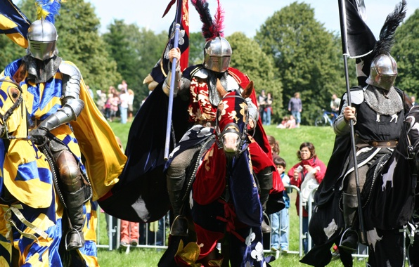

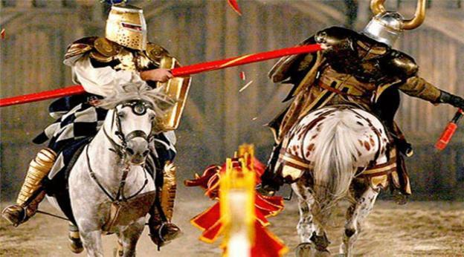

Приложение №2

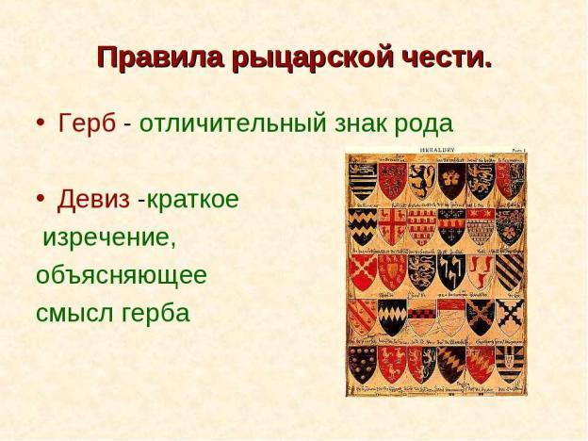

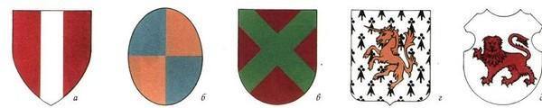
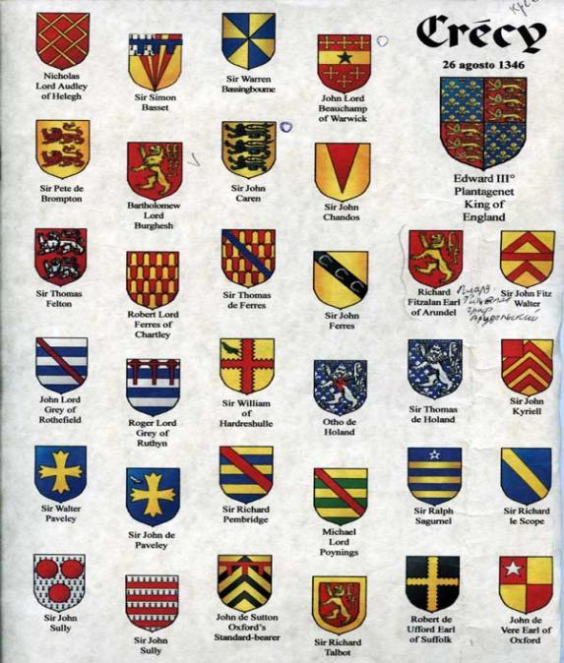

Приложение № 3
